Etre un homme comme vous
Ben L’Oncle Soul, 2013

Scat
Cm G
Dou-bi-dou dédé doudoubidou dédédéyy
G Cm
Doudeyda dou de douday dé you dou dou
G
Skay bidoudoubi dou… « pluuuuuuuuuuuuuttt trompette »

Couplet 1
Cm G
Je suis le roi de la danse, Oh, la jungle est à mes pieds.
G7 Cm
De la puissance, je suis au plus haut et pourtant je dois vous envier.
G
Je voudrais devenir un homme, ce serait merveilleux.
(G7) Cm
Vivre pareil aux autres hommes, loin des singes ennuyeux.

Refrain
Bb. Eb C7 F7 Bb7 Eb Bb7
Oh woupidou, je voudrais marcher comme vous, et parler comme vous, faire comme vous, tout.
Eb C7 F7 B7 Eb
Un singe comme moi pourrait, je crois, être parfois bien plus humain que vous.

Partie instrumentale : ………………………………………………………………………………………………………………………………….

Couplet 2
Pourtant crois-moi bien je ne suis pas dupe si je marchande avec vous,
C’est que je désire le moyen d’être un homme un point c’est tout.
Dis-moi le secret pour être un homme, est-ce vraiment si mystérieux ?
Pour moi, faire éclore la grande fleur rouge, ce serait merveilleux.

Partie instrumentale : ………………………………………………………………………………………………………………………………….

Scat
Eb C7 F7 Bb7 Eb Bb7
Toutboudoudou (x3) Rapapa tabidibida rapapa
Tchoubidibi Tchabidiba
Ho ho ho

Refrain
Eb C7 F7. Bb7 Eb Bb7
Hou hou hou, Je voudrais marcher comme vous, et parler comme vous, faire comme vous, tout !

Bb Eb C7 F7. Bb7 Eb. D. C#. C
Car je l’avoue, quelqu’un comme moi, c’est vrai je crois peut devenir comme vous.
F7. Bb7. Eb
C’est vrai je crois, peut devenir comme moi (bis).
Dou-bi-dou dou-bi-dou

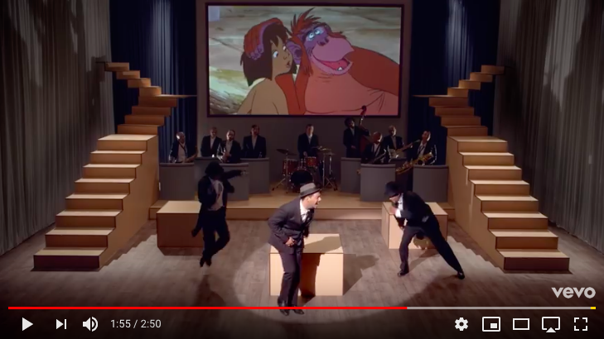

Cette chanson est une reprise de « I wanna be like you » (Je veux être comme vous) du dessin animé « Le livre de la jungle » (1967), paroles et Richard et Robert Sherman, musique de George Bruns, paroles françaises de Louis Sauvat et Christian Jollet, Disneyland Records, Warner Chappell music.

Le Livre de la jungle est un recueil de nouvelles écrites par ……………………………………………………en 1894, alors

qu’il revenait de six années passées en …………………

Quelques mots sur Ben l’Oncle Soul : …………………………………………………………………………………………………………

………………………………………………………………………………………………………………………………………………………………………

Ben l’Oncle Soul est accompagné par ……………………………………………………………………………………………………………

Le scat est …………………………………………………………………………………………………………………………………………………….

Une onomatopée est …………………………………………………………………………………………………………………………………….

